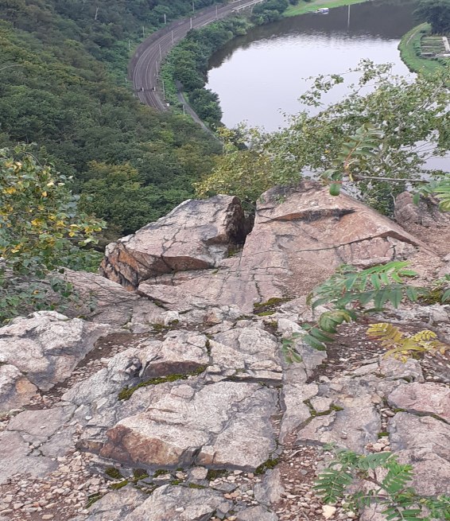
Krajina v tichu

Na Řivnáč a Levý Hradec
Kontemplativní mini-kurz pod širým nebem
neděle 22.října 2023
Oblast Únětice, Roztoky u Prahy a okolí

Putování příměstskou krajinou, v pozornosti a v mlčení na dohled od sebe, každý ve svém tichu a soustředění, ale přesto spolu.
Jde především o praktické cvičení kontemplace, o intenzivní vnímání přítomného okamžiku, o proces osobní proměny. To předpokládá ochotu vstoupit do mlčení a koncentrace.
Aby nám ticho, krajina a rytmus dne mohly na této cestě pomáhat, je dobré se jim otevřít a přijmout je jako průvodce na cestě.

Bude čas na kontemplaci v chůzi, čas na klidné spočinutí v klasické kontemplaci (pokud počasí aspoň trochu dovolí) i prostor pro individuální tiché procházení krajinou, bude nabídka kontemplace v pohybu, krátká promluva i texty k pročtení. Pokyny obdržíte na počátku cesty, dál už bude kontakt i mluvené slovo minimalizováno. Jdeme za každého počasí (s výjimkou celodenního vytrvalého deště).
Na cestě vás povede: Ivana Dlohošová – doprovázející na cestě kontemplace, lektorka
Časová představa: přibližně od 11,00 hodin dopoledne do odpoledních hodin (kolem 17 hod). Dojezd tam i zpět příměstskou MHD.

Příspěvek na lektorné, přípravu a organizaci: 300 Kč

Přihlášky: kontemplace@volny.cz (nebo odpovědí na e-mail). Po přihlášení obdržíte podrobnější pokyny.

Dotazy a informace: 608 308 945

